ПРОЕКТ

АДМИНИСТРАЦИЯ АШАПСКОГО СЕЛЬСКОГО ПОСЕЛЕНИЯ
ОРДИНСКОГО МУНИЦИПАЛЬНОГО РАЙОНА ПЕРМСКОГО КРАЯ

П О С Т А Н О В Л Е Н И Е
_________ № ___

Об утверждении муниципальной программы Ашапского сельского поселения «Формирование комфортной городской среды»

В соответствии с Федеральным законом от 6 октября 2003 года № 131-ФЗ «Об общих принципах организации местного самоуправления в Российской Федерации», Постановлением Правительства Российской Федерации от 30.01.2017 № 101 «О предоставлении и распределении в 2017 году субсидий из федерального бюджета бюджетам субъектов Российской Федерации на поддержку обустройства мест массового отдыха населения (городских парков)», Постановлением Правительства Российской Федерации от 10.02.2017 № 169 «Об утверждении Правил предоставления и распределения субсидий из федерального бюджета бюджетам субъектов Российской Федерации на поддержку государственных программ субъектов Российской Федерации и муниципальных программ формирования современной городской среды», администрация Ашапского сельского поселения
ПОСТАНОВЛЯЕТ:
1. Утвердить прилагаемую муниципальную программу Ашапского сельского поселения «Формирование комфортной городской среды».
2. Настоящее постановление вступает в силу со дня официального опубликования и подлежит размещению в сети Интернет на официальном сайте Ашапского сельского поселения.
3. Контроль за исполнением настоящего постановления оставляю за собой.

Глава Ашапского
сельского поселения А.И. Кулешов

ПРОЕКТ
УТВЕРЖДЕНА
постановлением администрации
Ашапского сельского поселения
от _______ № ____

ПАСПОРТ
муниципальной программы Ашапского сельского поселения на 2018-2022 годы

«Формирование современной городской среды»

Ответственный исполнитель Программы | Администрация Ашапского сельского поселения Ординского муниципального района Пермского края
Участники Программы | Администрация Ашапского сельского поселения
Подпрограммы Программы, в том числе федеральные целевые программы | нет
Цели Программы | Повышение качества и комфорта городской среды в с.Ашап Ординского муниципального района Пермского края
Задачи Программы | - Обеспечение формирования единого облика Ашапского сельского поселения;  - Организация мероприятий по благоустройству нуждающихся в благоустройстве территорий общего пользования;  - Повышение уровня вовлеченности заинтересованных граждан, организаций в реализацию мероприятий по благоустройству нуждающихся в благоустройстве территорий общего пользования.
Целевые индикаторы и показатели Программы | Доля площади благоустроенных территорий общего пользования по отношению к общей протяженности территорий общего пользования, нуждающихся в благоустройстве.
Срок реализации Программы | 2018 - 2022 годы.
Объемы бюджетных ассигнований Программы | 2018 г. - общий объем – .,  в том числе:  Федеральный бюджет –  Краевой бюджет –  Бюджет поселения –.
Ожидаемые результаты реализации Программы | Достижение следующих показателей до значения индикаторов, установленных в приложении 1:  - доля площади благоустроенных территорий общего пользования по отношению к общей протяженности территорий общего пользования, нуждающихся в благоустройстве.  Конечным результатом реализации Проекта являются, улучшение экологической ситуации на территории поселения, создание условий для благоприятного отдыха детей и взрослых.  Реализация Проекта позволит распределить нагрузку на бюджет поселения.

Раздел I. Характеристика текущего состояния сферы благоустройства
Комфорт и безопасность жизни конкретного человека обеспечиваются комплексом условий, создаваемых как им самим, так и властью.
Современные тренды, такие, как смена технологического уклада, эффективное использование всех видов ресурсов (электричество, газ, вода, тепло, пространство, время), активное внедрение информационных технологий ведут к необходимости качественной перестройки городской среды.
Современный горожанин воспринимает всю территорию села как единое пространство и ожидает от него безопасности, комфорта, функциональности и эстетики. Рационально выстроенная городская среда позволяет снизить градус социальной напряженности, на освещенных людных улицах ниже уровень преступности, при наличии безопасных и современных спортивных площадок увеличивается доля населения, регулярно занимающегося спортом, снижается уровень заболеваемости и так далее.
Сегодня горожанину важно, как обеспечено освещение улиц, обустроены тротуары и общественные пространства, его интересует качество уборки улиц, своевременная и безопасная утилизация коммунальных отходов и многое другое.
Вместе с тем понятных требований к организации современного городского пространства, в том числе, предполагающих вовлечение в этот процесс самих граждан, а также программы их достижения в настоящее время в поселении не существует. Мероприятия в части повышения показателей доступности среды для маломобильных групп, как правило, направлены на обеспечение доступности лишь отдельных объектов.
В этой связи важно сформировать и поддержать на муниципальном уровне не только тренд создания комфортной городской среды, но и обозначить ее ключевые параметры.

Муниципальное образование Ашапское сельское поселение образовано 01 января 2006 года. Среди пяти сельских поселений Ординского района Пермского края Ашапское сельское поселение является вторым по количеству населения и насчитывает 2082 жителей, которые проживают в шести населенных пунктах, центром поселения является село Ашап с численностью 1518 жителей.
Общая площадь территории муниципального образования Ашапского сельского поселения составляет – 25900 га.
На территории Ашапского сельского поселения расположены и осуществляют свою деятельность:
МАОУ «Ашапская средняя общеобразовательная школа» - 52 работающих, 288 учащихся;
МКОУ «Ашапская общеобразовательная школа-интернат» - 65 работающих, 122 учащихся;
МКДОУ «Ашапский детский сад» - 23 работающих, 93 ребёнка;
ООО «Урал- Сельхоз» - 50 работников;
филиал «Кунгурская ПМК-2»; ООО «Энергогаз-Сервис»,
Население поселения обслуживают 2 учреждения здравоохранения: Ашапская сельская врачебная амбулатория – 16 работающих, Сосновский ФАП. Филиал Ординской ЦРА № 62, почтовое отделение, отделение Сбербанка РФ.
На территории поселения функционирует «Ашапский ПНИ» - филиал КГАУСОН «Озерский ПНИ», в котором постоянно проживают 84 клиентов, 44 работающих.
Общая площадь жилого фонд - 40,600 тыс. кв.м. в том числе в муниципальной собственности 2,8 тыс.кв.м. В среднем на одного жителя приходится 17,86 кв.м.жилых помещений. Жилой фонд представлен в основном индивидуальными жилыми домами. Застройка преимущественно одноэтажная.
Протяженность водопроводных сетей 15,9 км, находящихся на территории Ашапского сельского поселения в муниципальной собственности. Централизованная система водоснабжения на сегодняшний день охватывает 2 населенных пункта – с.Ашап и д.Михайловка. Для обслуживания данных сетей заключен договор с МП «Теплоплюс».
Протяженность магистральных тепловых сетей 1,7 км. Теплоснабжение Ашапского сельского поселения осуществляется:
- в частных домах и коттеджной застройке от печей и котлов на твердом топливе, газе и дровах. Газом отапливается 50% дворов, каменным углем 20%, дровами 30%. Горячее водоснабжение – от электрических и газовых водонагревателей;
- в коррекционной школе, врачебной амбулатории, АСДК, библиотеке, администрации поселения, детском саду, школе и в четырех магазинах с.Ашап – от газовой котельной;
- в школе, ФАП, ДК, магазине с.Сосновка – от котельной на твердом топливе (дровах).
В настоящее время теплоснабжающими организациями являются ООО «Энергогаз-Сервис», ООО «Уралстройгарант»
На территории Ашапского сельского поселения протяженность электрических сетей составляет 25,7 км.
Территорию поселения покрывает сеть автомобильных дорог общего пользования и составляет 37,7 км, в том числе асфальтобенных дорог – 0,6 км, щебеночных дорог –0,9 км, гравийных дорог – 36,2 км.
На территории села Ашап расположен самый крупный из 23 действующих прудов Ординского района. Пруд № 13 «Центральный» расположен на р.Большой Ашап, площадь зеркала пруда – 64,5 га, полный объем – 1401 тыс.м3.
В центре села Ашап находится сквер «Парк Победы», который является местом проведения мероприятий. На сегодняшний день имеется необходимость в обустройстве сквера.
Большинство объектов благоустройства таких, как пешеходные дорожки, зоны отдыха, уличное освещение до настоящего времени не обеспечивают комфортных условий для жизни и деятельности населения и нуждаются в ремонте и реконструкции, а также выполнения комплекса работ по их содержанию.
Необходимость ускорения развития и совершенствования освещения вызвана значительным ростом автомобилизации, повышением интенсивности его движения, развитием жилищного строительства на территории села.
Организация благоустройства территорий, использования и охраны зеленых насаждений, расположенных в границах поселения, необходима для сохранения и повышения социально-культурного уровня населения и сохранения его здоровья, а также сохранности природы вокруг села.
Одной из основных целей развития муниципального образования является обеспечение высокого уровня жизни населения и формирование облика села Ашап как центра поселения.
Анализ сферы благоустройства в Ашапском сельском поселении показывает, что в последние годы проводится целенаправленная работа по благоустройству территорий общего пользования.
В то же время в вопросах благоустройства поселения имеется ряд проблем: низкий уровень общего благоустройства, низкий уровень экономической привлекательности территории общего пользования из-за наличия инфраструктурных проблем.
Так, на территории поселения имеются территории общего пользования (проезды, центральные улицы, площади, скверы, парки и т.д.), благоустройство которых не отвечает современным требованиям и требует комплексного подхода к благоустройству, включающего в себя:
благоустройство территорий общего пользования, в том числе:
- ремонт автомобильных дорог общего пользования;
- ремонт тротуаров;
- установку металлических ограждений;
- установку скамеек;
- установку урн для мусора;
- озеленение территорий общего пользования.
Нормативная стоимость работ по благоустройству, входящих в состав минимального перечня работ приведена в соответствии с Таблицей 1 к программе.
Таблица 1
№ | Наименование норматива финансовых затрат на благоустройство, входящих в состав минимального перечня работ | Единица измерения | Нормативы финансовых затрат на 1 единицу измерения, с учетом НДС (руб.)
 | Стоимость ремонта асфальтового покрытия тротуара | м2 | 1200
 | Стоимость ремонта асфальтобетонного покрытия дорог и проездов | м2 | 1200
 | Приобретение и установка скамьи | 1 шт. | 8000
 | Приобретение и установка урны | 1 шт. | 2000
 | Приобретение и установка металлических ограждений | 1 шт. | 6000

Дополнительный перечень работ по благоустройству дворовых территорий:
- оборудование детских и (или) спортивных площадок;
- озеленение дворовых территорий.
Ориентировочная стоимость работ по благоустройству, входящих в состав дополнительного перечня работ приведена в соответствии с Таблицей 2 к программе.
Таблица 2

№ п/п | Наименование норматива финансовых затрат | Единица измерения | Ориентировочная стоимость финансовых затрат на 1 единицу измерения, с учетом НДС (руб.)
 | Озеленение дворовых территорий | шт | 500
 | Оборудование детских и (или) спортивных площадок; | шт | 100000

Включение предложений заинтересованных лиц о включении территории общего пользования и дворовой территории многоквартирного дома в программу осуществляется путем реализации следующих этапов:
- проведения общественного обсуждения в соответствии с Положение о порядке проведения общественного обсуждения проекта муниципальной программы Ашапского сельского поселения «Формирования комфортной городской среды», Положением об общественной комиссии по утверждению муниципальной программы «Формирование комфортной городской среды», утвержденными Постановлением администрации Ашапского сельского поселения от 30.08.2017 № 89;
- рассмотрения и оценки предложений заинтересованных лиц на включение дворовых территорий, расположенных на территории села Ашап в соответствии с Положением о порядке представления, рассмотрения и оценки предложений заинтересованных лиц о включении дворовой территории в муниципальную программу Ашапского сельского поселения «Формирование комфортной городской среды», утвержденным Постановлением администрации Ашапского сельского поселения от 31.08.2017 № 91;
- рассмотрения и оценки предложений граждан, организаций о включении общественных территорий с.Ашап в муниципальную программу «Формирование комфортной городской среды» в соответствии с Положением о порядке представления, рассмотрения и оценки предложений граждан, организаций о включении в муниципальную программу Ашапского сельского поселения «Формирование комфортной городской среды», утвержденным Постановлением администрации Ашапского сельского поселения от 31.08.2017 № 91.
Адресный перечень территорий общего пользования муниципального образования Ашапского сельского поселения, на которых планируется благоустройство в текущем году, утверждается в соответствии с Приложением 3 к программе.
Визуализированный перечень образцов элементов благоустройства, предлагаемых к размещению, сформированный исходя из минимального перечня работ по благоустройству территорий общего пользования приводится в соответствии с Приложением 4 к программе.
Проведение мероприятий по благоустройству территорий общего пользования, расположенных на территории муниципального образования Ашапского сельского поселения, осуществляется с учетом необходимости обеспечения физической, пространственной и информационной доступности зданий, сооружений, дворовых и общественных территорий для инвалидов и других маломобильных групп населения.
Применение программного метода позволит поэтапно осуществлять комплексное благоустройство дворовых территории и территорий общего пользования с учетом мнения граждан, а именно:
- повысит уровень планирования и реализации мероприятий по благоустройству (сделает их современными, эффективными, оптимальными, открытыми, востребованными гражданами);
- запустит реализацию механизма поддержки мероприятий по благоустройству, инициированных гражданами;
- запустит механизм финансового и трудового участия граждан и организаций в реализации мероприятий по благоустройству;
- сформирует инструменты общественного контроля за реализацией мероприятий по благоустройству на территории муниципального образования Ашапского сельского поселения.
Таким образом, комплексный подход к реализации мероприятий по благоустройству, отвечающих современным требованиям, позволит создать современную городскую комфортную среду для проживания граждан и пребывания отдыхающих, а также комфортное современное «общественное пространство».
В рамках Программы планируется благоустроить 4 общественные территории согласно адресному перечню, отраженному в Приложении 3 к настоящей Программе.

Раздел II. Приоритеты политики в сфере реализации программы.

Цели, задачи и показатели (индикаторы) достижения целей и решения задач, основные конечные результаты, сроки Программы

В соответствии с основными приоритетами государственной политики в сфере благоустройства, стратегическими документами по формированию комфортной среды села, приоритетами муниципальной политики в области благоустройства является комплексное развитие современной инфраструктуры села на основе единых подходов.

2.1. Основные цели и задачи программы
Основной целью программы является повышение уровня благоустройства нуждающихся в благоустройстве территорий общего пользования Ашапского сельского поселения.
Для достижения поставленных целей необходимо решить следующие задачи:
- организация мероприятий по благоустройству нуждающихся в благоустройстве территорий общего пользования;
- повышение уровня вовлеченности заинтересованных граждан, организаций в реализацию мероприятий по благоустройству нуждающихся в благоустройстве территорий общего пользования.

2.2. Показатели (индикаторы) достижения целей и решения задач.
Перечень и значения целевых индикаторов и показателей программы, отражены в приложении 1 к программе.

2.3. Основные конечные результаты.
Ожидаемым конечным результатом программы является достижение следующих показателей до значения индикаторов, установленных в приложении 1
- доля площади благоустроенных территорий общего пользования по отношению к общей протяженности территорий общего пользования, нуждающихся в благоустройстве.

2.4. Сроки (этапы) реализации Программы
Реализация Программы предусмотрена на 2018 год без выделения этапов.

Раздел III. Программные мероприятия, обеспечивающие достижение поставленных целей

В ходе реализации программы предусматривается организация и проведение основного мероприятия «Благоустройство нуждающихся в благоустройстве территорий общего пользования села Ашап, в том числе следующие мероприятия:
- благоустройство территорий общего пользования с.Ашап;
- иные мероприятия.
Основное мероприятие программы направлено на решение основных задач программы.
Перечень основных мероприятий программы последующего финансового года определяется исходя из результатов реализации мероприятий программы предыдущего финансового года путем внесения в нее соответствующих изменений.
Сводная информация о перечне основных мероприятий программы, исполнителях, сроках реализации, ожидаемом непосредственном результате его реализации, в том числе по годам реализации, взаимосвязи с показателями программы, отражаются в приложении 1 программы.
Исполнитель по каждому мероприятию программы несет ответственность за качественное и своевременное исполнение мероприятий программы, целевое и эффективное использование выделяемых на ее реализацию денежных средств.

Раздел IV. Контроль за ходом реализации муниципальной программы

Ответственность за реализацию муниципальной программы несет исполнитель программы. Контроль и управление за реализацией муниципальной программы, обеспечение достижения планируемых значений показателей, реализации программных мероприятий осуществляет глава Ашапского сельского поселения.
Взаимодействие между исполнителями отдельных мероприятий муниципальной программы и координацию их действий по реализации запланированных работ, достижению планируемых значений показателей эффективности, анализу и рациональному использованию средств бюджета и иных привлекаемых источников осуществляет ответственный исполнитель муниципальной программы – Администрация МО Ашапского сельского поселения.

Приложение 1
к муниципальной программе формирования современной городской среды на территории села Ашап Ординского муниципального района Пермского края

С В Е Д Е Н И Я
о показателях (индикаторах) муниципальной программы

№ | Наименование показателя (индикатора) | Единица измерения | Значения показателей
 |  |  | 2018 год
1 | Количество благоустроенных муниципальных территорий общего пользования (дороги,парки, скверы) | Ед.
2 | Площадь благоустроенных муниципальных территорий общего пользования | Га | 1
3 | Доля площади благоустроенных муниципальных территорий общего пользования | Проценты | 20
4 | Доля трудового участия в выполнении минимального перечня работ по благоустройству территорий общего пользования заинтересованных лиц | Проценты
5 | Доля финансового участия в выполнении дополнительного перечня работ по благоустройству территорий общего пользования заинтересованных лиц | Проценты
6 | Доля трудового участия в выполнении дополнительного перечня работ по благоустройству территорий общего пользования заинтересованных лиц | Проценты

Приложение 2
к муниципальной программе формирования современной городской среды на территории Ашап Ординского муниципального района Пермского края год

ПЕРЕЧЕНЬ
основных мероприятий муниципальной программы

Номер и наименование основного мероприятия | Ответственный исполнитель | Срок |  | Ожидаемый непосредственный результат (краткое описание) | Основные направления реализации | Связь с показателями Программы (подпрограммы)
 |  | начала реализации | окончания реализации
- Организация мероприятий по благоустройству нуждающихся в благоустройстве территорий общего пользования
- Приобретение и установка металлических ограждений | Администрация Ашапского сельского поселения |  |  |  | Благоустройство территории общего пользования | Количество благоустроенных муниципальных территорий общего пользования -
- Организация мероприятий по благоустройству нуждающихся в благоустройстве дворовых территорий многоквартирных домов
- Благоустройство дворовых территорий | Администрация Ашапского сельского поселения |  |  |  | Благоустройство дворовых территорий | Количество благоустроенных дворовых территорий -
- Повышение уровня вовлеченности заинтересованных граждан, организаций в реализацию мероприятий по благоустройству нуждающихся в благоустройстве территорий общего пользования, а также дворовых территории
- Приобретение и установка детской площадки | Администрация Ашапского сельского поселения |  |  |  | Благоустройство дворовых территорий | Количество детских площадок
- Озеленение | Администрация Ашапского сельского поселения |  |  |  | Благоустройство дворовых территорий | Доля трудового участия в выполнении дополнительного перечня работ по благоустройству дворовых территорий заинтересованных лиц

Приложение 3
к муниципальной программе формирования современной городской среды на территории села Ашап Ординского муниципального района Пермского края

Адресный перечень территорий общего пользования муниципального образования
Ашапского сельского поселения, на которых планируется благоустройство в текущем году

№ п/п | Адрес территории общего пользования: | Вид работ:
1 | 2 | 3
1 | с.Ашап, пер.Советский, д.№ 8 | Установка металлического ограждения, урн, скамеек
2 | с.Ашап, пер.Советский, д.№ 13 (хоккейная коробка) | Укладка асфальтового покрытия
3 | с.Ашап, ул.1 Мая, д.№ 27 | Установка металлического ограждения, урн, скамеек
4 | с.Ашап, ул.Советская (памятник) | Установка металлического ограждения, урн, скамеек

Приложение 4
к муниципальной программе формирования современной городской среды на территории села Ашап Ординского муниципального района Пермского края
Визуализированный перечень образцов элементов благоустройства, предлагаемых к размещению на территории общего пользования, сформированный исходя из минимального перечня работ по благоустройству территорий общего пользования

- Металлическое ограждение:

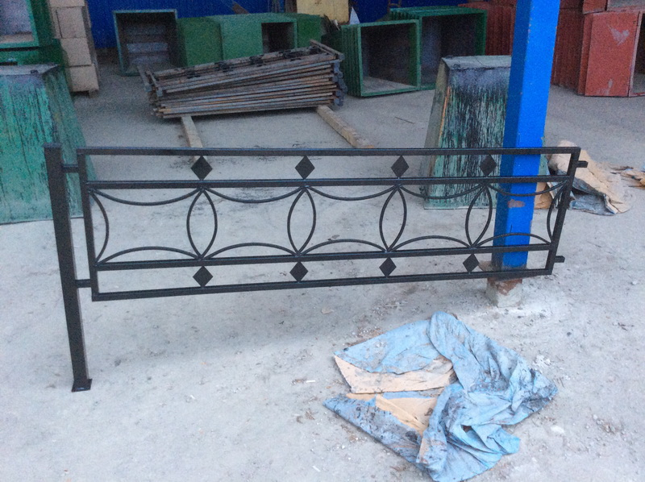
- Скамья, урна
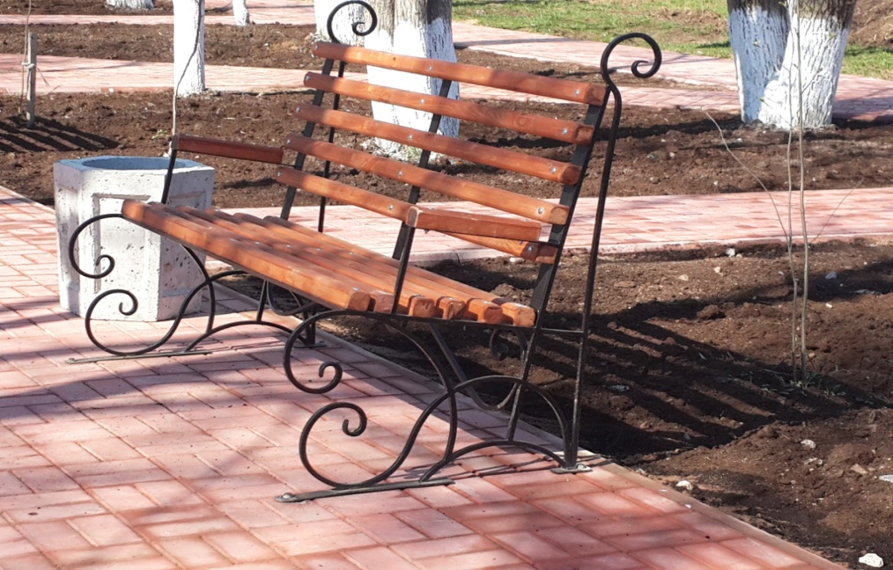
3) Площадка для детей разного возраста:

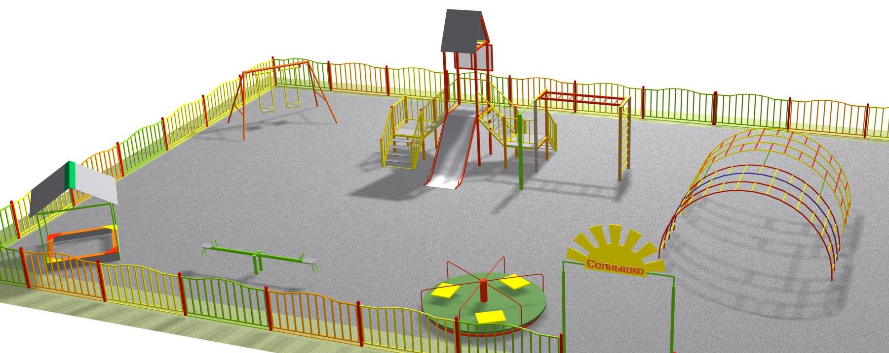

ТАНОВЛЕНИЕ
Приложение 6
к муниципальной программе «Формирование современной городской среды на территории села Карагай Пермского края на 2017 год»
Порядок
аккумулирования средств заинтересованных лиц, направляемых на выполнение минимального, дополнительного перечней работ по благоустройству дворовых территорий

I. Общие положения

  - Настоящий Порядок аккумулирования средств заинтересованных лиц, направляемых на выполнение минимального, дополнительного перечней работ по благоустройству дворовых территорий (далее – Порядок), регламентирует процедуру аккумулирования средств заинтересованных лиц, направляемых на выполнение минимального, дополнительного перечней работ по благоустройству дворовых территорий с.Карагай, механизм контроля за их расходованием, а также устанавливает порядок и формы трудового и (или) финансового участия граждан в выполнении указанных работ.
  - Под формой трудового участия понимается неоплачиваемая трудовая деятельность заинтересованных лиц, имеющая социально полезную направленность, не требующая специальной квалификации и организуемая в качестве:
1.2.1. трудового участия заинтересованных лиц, организаций в выполнении минимального перечня работ по благоустройству дворовых территорий;
1.2.2. трудового участия заинтересованных лиц, организаций в выполнении дополнительного перечня работ по благоустройству дворовых территорий.
  - Под формой финансового участия понимается:
1.3.1. доля финансового участия заинтересованных лиц, организаций в выполнении минимального перечня работ по благоустройству дворовых территорий;
1.3.2. доля финансового участия заинтересованных лиц, организаций в выполнении дополнительного перечня работ по благоустройству дворовых территорий.

II. Порядок трудового и (или) финансового участия заинтересованных лиц

2.1. Организация финансового участия, осуществляется заинтересованными лицами в соответствии с решением общего собрания собственников помещений в многоквартирном доме, дворовая территория которого подлежит благоустройству, оформленного соответствующим протоколом общего собрания собственников помещений в многоквартирном доме.
2.2. Организация трудового участия, осуществляется заинтересованными лицами в соответствии с решением общего собрания собственников помещений в многоквартирном доме, дворовая территория которого подлежит благоустройству, оформленного соответствующим протоколом общего собрания собственников помещений в многоквартирном доме.
Организация трудового участия призвана обеспечить реализацию потребностей в благоустройстве соответствующей дворовой территории исходя из необходимости и целесообразности организации таких работ.

III. Условия аккумулирования и расходования средств

3.1. В случае, если предусмотрено финансовое участие заинтересованных лиц в выполнении минимального перечня работ по благоустройству дворовых территорий, и (или) в случае включения заинтересованными лицами в дизайн-проект благоустройства дворовой территории работ, входящих в дополнительный перечень работ по благоустройству дворовых территорий, денежные средства заинтересованных лиц аккумулируются у старших по дому.
3.2. Старший по дому заключает соглашения с заинтересованными лицами, принявшими решение о благоустройстве дворовых территорий, в которых определяются порядок и сумма перечисления денежных средств заинтересованными лицами. Администрация муниципального образования Карагайского сельского поселения Пермского края заключает соглашение о совместной деятельности, направленной на выполнение минимального, дополнительного перечней работ по благоустройству дворовых территорий. 3.3. Сбор денежных средств заинтересованными лицами осуществляется до начала работ по благоустройству дворовой территории.
Ответственность за неисполнение заинтересованными лицами указанного обязательства определяется в заключенном соглашении.
3.4. Расходование аккумулированных денежных средств заинтересованных лиц осуществляется на:
3.4.1. финансирование минимального перечня работ по благоустройству дворовых территорий, включенного в дизайн-проект благоустройства дворовой территории;
3.4.2. финансирование дополнительного перечня работ по благоустройству дворовых территорий, включенного в дизайн-проект благоустройства дворовой территории.
Расходование аккумулированных денежных средств заинтересованных лиц осуществляется в соответствии с условиями соглашения на выполнение работ в разрезе многоквартирных домов, дворовые территории которых подлежат благоустройству.
3.5. Старший по дому осуществляет перечисление средств заинтересованных лиц на расчетный счет подрядной организации, открытый в учреждениях Центрального банка Российской Федерации или кредитной организации, не позднее двадцатого рабочего дня после согласования актов приемки работ (услуг) по организации благоустройства дворовых территорий многоквартирных домов, с лицами, которые уполномочены действовать от имени заинтересованных лиц.

IV. Контроль за соблюдением условий порядка

4.1. Контроль за целевым расходованием аккумулированных денежных средств заинтересованных лиц осуществляется Администрацией муниципального образования Карагайского сельского поселения Пермского края в соответствии с бюджетным законодательством.
4.2. Старший по дому обеспечивает возврат аккумулированных денежных средств заинтересованным лицам в срок до 31 декабря текущего года при условии:
4.2.1. экономии денежных средств, по итогам проведения конкурсных процедур;
4.2.2. неисполнения работ по благоустройству дворовой территории многоквартирного дома по вине подрядной организации;
4.2.3. не предоставления заинтересованными лицами доступа к проведению благоустройства на дворовой территории;
4.2.4. возникновения обстоятельств непреодолимой силы;
4.2.5. возникновения иных случаев, предусмотренных действующим законодательством.

Значения показателей фиксируются на 01 января отчетного года

